ENTREGA 1ª EVALUACION
SCSS

Para la entrega de la práctica se pide que subáis el proyecto (empaquetado en ZIP o TAR) que se ha desarrollado con código HTML5, CSS (mediante SASS)

Para la evaluación se seguirán los criterios de evaluación pedidos en el enunciado del proyecto, para ayudaros a cubrir todos los puntos así como ayudar a la corrección, evitando posteriores reclamaciones y asegurándoos que cubrís todos los aspectos solicitados. Podéis hacer un documento a parte donde os pongáis el siguiente listado:

Correcte sagnat //Haciéndolo con SASS, el mismo SASS os pone el sangrado.
- El sangrado del archivo es automático

Correcta validació a w3c
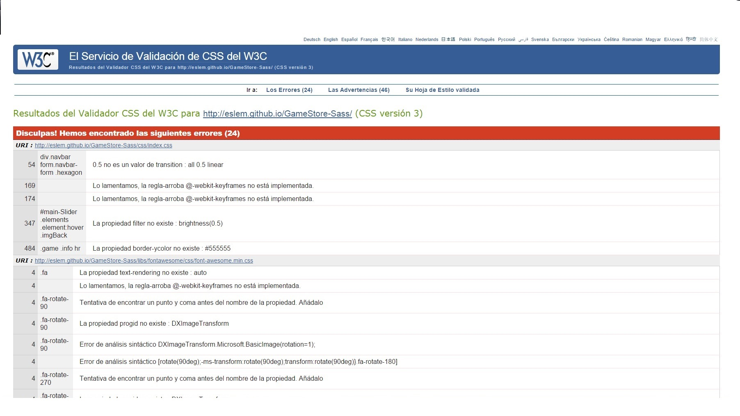

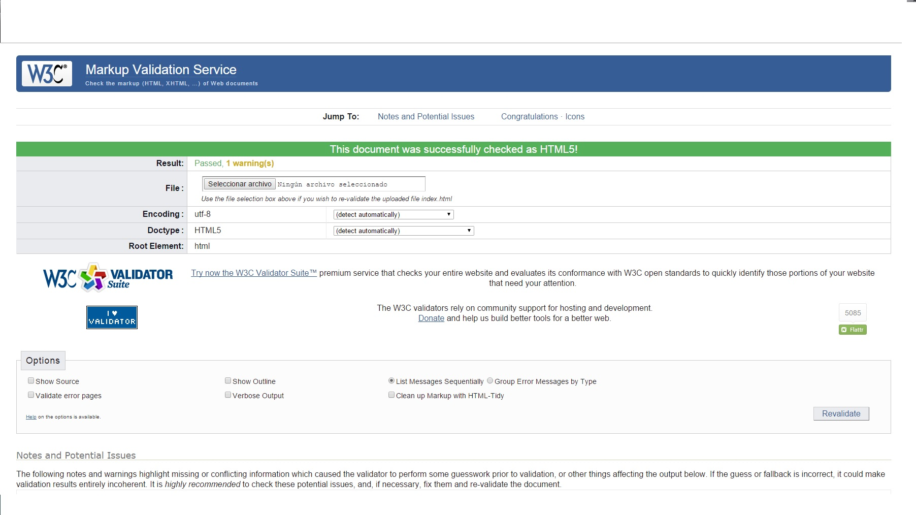

Maquetació del Web sense ús de taules
- No se usa ningun tipo de tabla para maquetar la Web.

Correcta visualització dels CSS -
- El CSS se visualiza correctamente en todo momento

Comentaris explicatius de les regles CSS –

Ficar enllaç a la validació directa de CSS (sol funciona si el web és públic) –

Als formularis, interacció intuïtiva per a l'usuari. P.e. vores ressaltades al control que tinga el focus.
- Utilizamos varios formatos distintos para mostrarle al usuario donde se encuentra situado actualmente

Agrupament de selectors. Punt 2.1.9 de la teoria. -
- Los selectores estan correctamente agrupados

Utilització de pseudoelements.
- Pseudoelementos utilizados de forma correcta.

Utilització de propietats shorthand.
- Agrupamiento de propiedades mediante shorthand

Uso de nuevos efectos CSS3.
- Transiciones y animaciones estan presentes durante toda la navegacion

Texto con sombra
- Hay varios textos con sombra en la pagina web.

Bordes de cajas redondeados
- Bordes de cajas puntueados

Cajas con sombras
- Hemos includo sombras en los campos input que usamos para el login

Columnas
- No hemos tenido la ocasion de implementarlas.

Transformaciones
- Se han includo transformaciones

Transiciones
- Se han includo transiciones

Animaciones
- Se han includo animaciones

Disseny responsive
- El diseño es responsive para tablets y moviles.

Todo lo anterior se ha de hacer usando SASS, donde se valorará, la utilización de SASS:

Uso de variables.

Uso de anidamiento de selectores.

Llamadas a selectores padre

Anidamiento de atributos.

Comentarios en SASS que no aparecen en CSS. Esto se utiliza por si queremos comentar algo del código SASS que no tendría sentido que apareciera en el código CSS.

Uso de mixins

En el documento, para facilitar su corrección, podéis indicar el fichero y la línea donde se contempla el uso de cada uno de los criterios a evaluar.

Comentarios:

Hemos includo Jquery en el proyecto, el archivo esta en la carpeta JS en la raiz del proyecto.
Gracias a este framework podemos hacer la transicion del slider principal.

